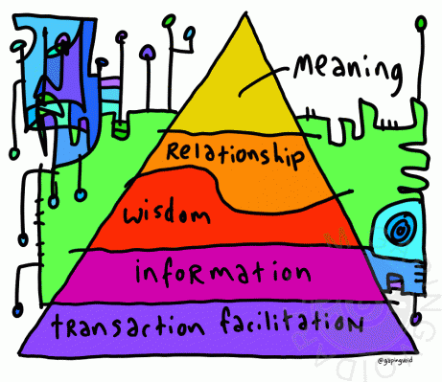

Laboratoire des Technologies Sociales

« *Ne doutez jamais qu'un petit groupe de personnes   
peuvent changer le monde.   
En fait, c'est toujours ainsi que le monde a changé* »

Margaret Mead

Pour plus d’informations, contacter  
**Nicolas STAMPF ou Alexis NICOLAS**

[nstampf@appreciatingsystems.com](mailto:nstampf@appreciatingsystems.com)

[alexis8nicolas@yahoo.com](mailto:alexis8nicolas@yahoo.com)



Licence Creative Commons  
Le [Laboratoire des Technologies Sociales](http://bit.ly/quadlst), création d’[Alexis Nicolas](http://yisy.wordpress.com/) et [Nicolas Stampf](http://www.appreciatingsystems.com/),  
est mis à disposition selon les termes de la licence   
[Creative Commons Attribution - Partage dans les Mêmes Conditions 4.0 International](http://creativecommons.org/licenses/by-sa/4.0/).

Images © GapingVoid.com

QUAD v1.1 FR

Présentation

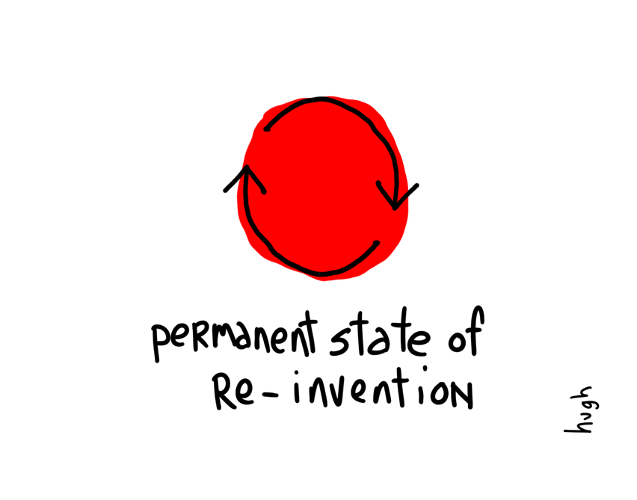Le Laboratoire des Technologies Sociales (#LabSo) est un lieu de transformation individuelle. On y vient avec ses ressources, ses forces, ses questions et son expérience pour bénéficier des forces des technologies sociales et co-créer des solutions grâce à l’intelligence collective. Au Laboratoire, tout le monde est à la fois élève et sachant ; un facilitateur est présent pour permettre au collectif d’exprimer tout son potentiel.

Au lieu de transmettre du savoir, le Laboratoire permet de :

* connecter la diversité des expériences individuelles ;
* sélectionner les expériences pertinentes au problème considéré ;
* co-créer des solutions adaptées à chacun ;
* réfléchir sur nos propres modes de fonctionnement, seul ou à plusieurs.

## Fablab de technologies sociales

Le nom du laboratoire est inspiré par le mouvement *fablab*, qui met à disposition des locaux pour travailler à plusieurs sur la fabrication de produits technologiques. L’ouverture est ce qui caractérise le plus les *fablabs*.

Le Laboratoire des Technologies Sociales promeut cette ouverture, notamment en rendant disponible l’ensemble de ses sources et de ses techniques de facilitation fondées sur les relations sociales (licence « Free culture »).

## L’héritage

Le laboratoire a été conçu sur la base des approches fondées sur les forces, telles que l’*Appreciative Inquiry* et *Solution Focus* qui visent à identifier le meilleur des participants pour co-construire une vision plus attractive du futur et, partant de cette vision, retrouver ce qui fonctionne déjà actuellement pour en faire encore plus. Son organisation dérive de la *déviance positive* concernant la découverte et la co-création.

Une approche générative

|  |  |
| --- | --- |
| **Classique** | ***Le LabSoTech*** |
| Focalisé sur le savoir apporté | Focalisé sur la co-création |
| Le savoir est objectif | Le savoir est subjectif |
| Analyse structurée et approche cadrée | Approche générative |
| Solutions planifiées | Solutions émergentes |
| Dirigé | Facilité / coordonné |
| Émotions négatives, logique | Énergie positive, relations |

Le tableau ci-contre permet de comparer une approche classique de formation avec l’approche du laboratoire.

Valeur ajoutée du laboratoire :

* Co-construction avec des pairs
* Prédiction de réussite par les pairs
* Lien social
* Challenge collectif
* Entraide
* Apprentissage par la pratique

Fonctionnement

Toute session du Laboratoire se décompose en quatre étapes principales :

1. ***Connect*** : connecter les participants entre eux et révéler l’ensemble de leurs idées et expériences sur le thème qu’ils ont choisi.
2. ***Select*** : explorer les histoires de chacun et notamment les succès et les forces personnelles sur le thème choisi. Sélectionner celles à approfondir et à transformer pour la suite du travail en binôme ou trinôme. Expérimenter dans le contexte protégé du laboratoire.
3. ***Effect*** : expérimenter ses idées dans la réalité, hors du laboratoire, pour chaque groupe de travail.

Ces groupes sont constitués de personnes ayant créé une relation et partageant une envie commune. Chaque action des membres permet au groupe de s’encourager, d’apprendre ensemble et de co-construire des solutions innovantes face à la complexité du monde actuel.

1. ***Reflect***: réfléchir ensemble, partager et ancrer les apprentissages issus des expérimentations.



Usages

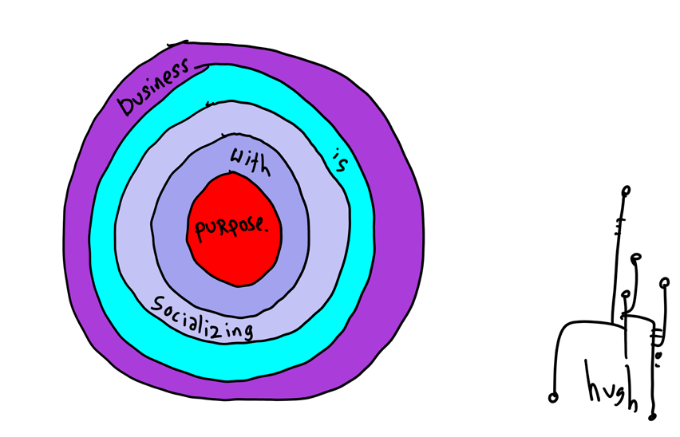Le laboratoire peut être adapté pour 5 usages différents :

1. Formations spécifiques intra-entreprise
2. Formations spécifiques inter-entreprises
3. (Trans-) formations intra-entreprise
4. (Trans-) formations inter-entreprises

## Formations spécifiques intra-entreprise

Face à un problème donné, vous souhaitez mettre à profit les potentiels de vos employés au sein d’un Laboratoire. Dans ce mode de fonctionnement, le Laboratoire se déplace dans vos locaux.

Les participants, issus de la même entreprise, vont co-construire leurs propres solutions au problème qui les amène et l’expérimenter dans un environnement protégé (le laboratoire), avant de s’exercer sur leur propre périmètre.

**Exemples de formations :** formation aux réseaux sociaux, management de la complexité. **Durée :** 2 ou 3 sessions de 2 à 4 heures, selon les sujets.

## Formations spécifiques inter-entreprises

Ayant identifié des leaders, vous souhaitez valoriser et développer leurs talents au sein d’un laboratoire externe à l’entreprise afin de bénéficier de la richesse des échanges avec d’autres cultures.

Vos thèmes sont prédéfinis à l’avance et les facilitateurs du Laboratoire préparent les sessions afin de s’assurer que chaque participant pourra bénéficier des richesses issues de la diversité des autres pour construire sa propre réponse au problème qu’il amènera.

**Exemples de formations :** développer un « management 2.0 », déléguer face à des collaborateurs bien informés, déléguer à l’aide des réseaux et outils sociaux.

* xxx

## (Trans-) formations intra-entreprise

Dans ce mode, le Laboratoire, facilité dans vos locaux, est un lieu de rendez-vous régulier où les forces des participants sont mises en commun au service de l’intelligence collective, créant ainsi un environnement propice à libérer les facultés d’innovation de votre organisation.

**Périodicité recommandée :** ½ journée / mois.

## (Trans-) formations inter-entreprises

Faites ici bénéficier vos collaborateurs d’un accès illimité à un Laboratoire externe à votre entreprise, où ils pourront s’enrichir échanges avec des participants issus d’autres cultures organisationnelles.

**Périodicité recommandée :** ½ journée / mois.**Exemples de résultats obtenus :**

* xxx